Аршалы ауданы бойынша 2021-2022 жылдарға арналған жайылымдарды басқару және оларды пайдалану жөніндегі жоспарды бекіту туралы
Ақмола облысы Аршалы аудандық мәслихатының 2021 жылғы 24 қарашадағы № 16/3 шешімі
"Қазақстан Республикасындағы жергілікті мемлекеттік баскару және өзін-өзі баскару туралы", "Жайылымдар туралы" Қазақстан Республикасының Заңдарына сәйкес, Аршалы аудандық мәслихаты ШЕШТІ:
1. Қоса беріліп отырған Аршалы ауданы бойынша 2021-2022 жылдарға арналған жайылымдарды басқару және оларды пайдалану жөніндегі жоспар бекітілсін.
2. Осы шешiм алғашқы ресми жарияланған күнінен кейін күнтізбелік он күн өткен соң қолданысқа енгізіледі.
Аудандық мәслихат хатшысының міндетін атқарушы | И. Слободянюк
Аршалы аудандық
мәслихатының
2021 жылғы 24 қарашадағы
№ 16/3 шешімімен
бекітілген
Аршалы ауданы бойынша 2021-2022 жылдарға арналған жайылымдарды басқару және оларды пайдалану жөніндегі жоспар
Аршалы ауданы бойынша 2021- 2022 жылдарға арналған жайылымдарды басқару және оларды пайдалану жөніндегі осы Жоспар (бұдан әрі-Жоспар) "Қазақстан Республикасындағы жергілікті мемлекеттік басқару және өзін-өзі басқару туралы", "Жайылымдар туралы" Қазақстан Республикасының Заңдарына сәйкес әзірленді.
Жоспар жайылымдарды ұтымды пайдалану, азыққа қажеттілікті тұрақты қамтамасыз ету және жайылымдардың тозу процестерін болғызбау мақсатында қабылданады.
Жоспар құрамында:
1) осы жоспарға 1-қосымшаға сәйкес құқық белгілейтін құжаттар негізінде жер санаттары, жер учаскелерінің меншік иелері және жер пайдаланушылар бөлінісінде Аршалы ауданы аумағында жайылымдардың орналасу схемасы (картасы);
2) 2-қосымшаға сәйкес жайылым айналымдарының қолайлы схемалары;
3) 3-қосымшаға сәйкес жайылымдардың, оның ішінде маусымдық жайылымдардың сыртқы және ішкі шекаралары мен алаңдары, жайылымдық инфрақұрылым объектілері белгіленген картасы;
4) 4-15-қосымшаларына сәйкес су тұтыну нормасына сәйкес жасалған жайылым пайдаланушылардың су көздеріне (көлдерге, өзендерге, тоғандарға, апандарға, суару немесе суландыру каналдарына, құбырлы немесе шахталы құдықтарға) қол жеткізу схемасы;
5) 16-қосымшаға сәйкес жайылымы жоқ жеке және (немесе) заңды тұлғалардың ауыл шаруашылығы жануарларының мал басын орналастыру үшін жайылымдарды қайта бөлу және оны берілетін жайылымдарға ауыстыру схемасы;
6) 17-қосымшаға сәйкес кент, ауыл, ауылдық округ маңында орналасқан жайылымдармен қамтамасыз етілмеген жеке және (немесе) заңды тұлғалардың ауыл шаруашылығы жануарларының мал басын шалғайдағы жайылымдарға орналастыру схемасы;
7) 18-қосымшаға сәйкес ауыл шаруашылығы жануарларын жаюдың және жылжытудың маусымдық маршруттарын белгілейтін жайылымдарды пайдалану жөніндегі күнтізбелік кестесі;
8) 19-қосымшаға сәйкес тиісті әкімшілік-аумақтық бірліктегі жайылымдарды ұтымды пайдалану үшін қажетті өзге де талаптар.
Жоспар жайылымдарды геоботаникалық зерттеп-қараудың жай-күйі туралы мәліметтер, ветеринариялық-санитариялық объектілер туралы мәліметтер, иелерін , жайылым пайдаланушыларды, жеке және (немесе) заңды тұлғаларды көрсете отырып, ауыл шаруашылығы жануарлары мал басының саны туралы деректер, ауыл шаруашылығы жануарларының түрлері мен жыныстық жас топтары бойынша қалыптастырылған үйірлердің, отарлардың, табындардың саны туралы деректер, шалғайдағы жайылымдарда жаю үшін ауыл шаруашылығы жануарларының мал басын қалыптастыру туралы мәліметтер, екпе және аридтік жайылымдарда ауыл шаруашылығы жануарларын жаю ерекшеліктері, малды айдап өтуге арналған сервитуттар туралы мәліметтер, мемлекеттік органдар, жеке және (немесе) заңды тұлғалар берген өзге де деректер ескеріле отырып қабылданды.
Аршалы ауданының жалпы ауданы 584 786 гектар құрайды, оның ішінде егістік – 217 057 гектар, қордағы және арнайы жер қорындағы жерлер – 9 524 гектар, шоғыр – 13 800 гектар, шабындықтар – 3 606 гектар, жайылымдық жерлер – 239 505 гектар, ауылдық елді мекендердің жерлері – 58 815 гектар, басқа жерлер – 42 479,1 гектар.
Жер санаттары бойынша бөлінеді:
ауыл шаруашылығы мақсатындағы жерлер - 473 968 гектар ауыл шаруашылығы алқаптары, оның ішінде егістік 217 057 гектар, тыңайған жерлер - 13 800 гектар, шабындық - 3 606 гектар, жайылым - 239 505 гектар;
Басқа жерлер (өнеркәсіп жерлері, ерекше қорғалатын, орман және су қоры, сондай - ақ қалалардың жерлері) – 42 479,1 гектар.
Аршалы ауданы құрғақ дала аймағында орналасқан. Табиғи жағдайларға сәйкес аумақтың топырақ жамылғысы қара қоңыр топырақтармен ұсынылған. Климаты континенттік. Қыс суық, ұзақ; қаңтардың орташа температурасы - 17 C; жазы орташа ыстық, шілденің орташа температурасы 20 C. Жауын - шашынның орташа жылдық мөлшері 300-350 мм.аудан аумағы арқылы Қызылмола, Өлеңті салаларымен Есіл өзені ағып өтеді. Көптеген көлдер бар, ең ірілері: үлкен және кіші Сарыоба, Балықтыкөл, Танакөл, Байдалы, Шалқар, Қызылкөл және басқалары. Өсімдіктерден: дала селеу, шаш селеу, бетеге, сұлыбас, жусан және басқа да өсімдіктер басым.
2021 жылдың 1 ақпанына Аршалы ауданында ірі қара малдың жалпы саны 14834 бас, оның ішінде аналық мал басы 7028 бас, ұсақ қара мал 21230 бас, жылқы 7057 бас.
Аршалы ауданы бойынша қажеттілік:
ІҚМ үшін - 1 басқа - 8,5 гектар;
ұсақ мал үшін-1 басқа - 1,7 гектар;
жылқылар үшін-1 басқа - 10,2 гектар.
Суаратын пункттер мал басының түрлері мен топтарын, оларды пайдалану маусымдылығын, жергілікті жер бедерін ескере отырып орналастырылады. Су көздерін орналастыру кезінде суаруға ыңғайлы тәсілдерді ескеру және санитарлық-профилактикалық ережелерді сақтау қажет. Осы мақсатта су көздерін су басқан және ластанған жерлерге орналастыруға жол берілмейді. Егер жануарлар суға еркін қол жеткізе алса жақсы. Жайылымдық сумен жабдықтаудың ең жақсы көздері-өзендер, көлдер және ағынды суы бар тоғандар.
Мал түрлері мен жыл мезгілдері бойынша суға қажеттілікті есептеу жануарлардың белгілі бір тұқымы үшін белгіленген су тұтыну нормалары бойынша жүргізіледі. "Жайылымдарды ұтымды пайдалану қағидаларын бекіту туралы" Қазақстан Республикасы Премьер-Министрінің Орынбасары - Қазақстан Республикасы Ауыл шаруашылығы министрінің 2017 жылғы 24 сәуірдегі № 173 бекітілген бұйрығына (нормативтік құқықтық актілерді мемлекеттік тіркеу Тізімінде № 15090 болып тіркелген) сәйкес ауыл шаруашылығы жануарларының түрлері бойынша суды тұтынудың орташа тәуліктік нормасы:
- ІҚМ мен жылқы үшін - 45-60 литр;
- 1-2 жастағы төлдер үшін - 25-35 литр;
- 1 жастан кіші төлдер үшін - 10-15 литр;
- қой мен ешкі үшін - 3-5 литр;
- қозылар үшін - 1-2 литр.
Жайылымнан сиырлар үшін суатқа дейінгі жол берілетін қашықтық – 1,5 километр, бұзаулар үшін – 1 километр, ІҚМ төлдері үшін - 2,5 километр, қой мен ешкі үшін - 3 километр, жылқы - 4,6 километр.
Аршалы ауданының жайылымдық жерлері толығымен сумен қамтамасыз етілген. Бұлақтар, өзендер, тоғандар және тағы басқалар бар.
Аршалы ауданы бойынша 2021-2022 жылдарға арналған
жайылымдарды басқару және
оларды пайдалану жөніндегі
жоспарға 1 қосымша
Құқық белгілейтін құжаттар негізінде жер санаттары, жер учаскелерінің меншік иелері және жер пайдаланушылар бөлінісінде Аршалы ауданының аумағында жайылымдардың орналасу схемасы (картасы)

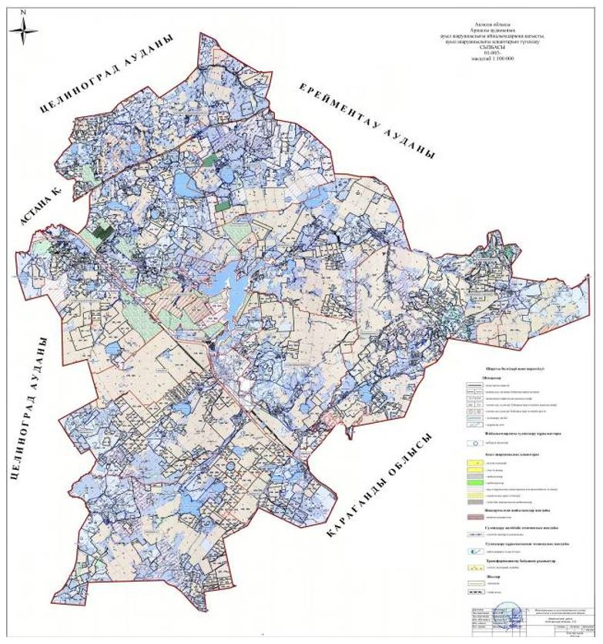

Аршалы ауданының жайылымдарының орналасу схемасына (картасына) беріліп отырған жер учаскелерінің меншік иелерінің тізімі
№ | Жер учаскелерінің меншік иелерінің тегі, аты, әкесінің аты
1 | Егорова Нина Михайловна
2 | Цой Александр Викторович
3 | Нусупов Максат Тулеуханович
4 | Сыдыкжанов Эрмухан Алтайханович
5 | Гутяр Ольга Васильевна
6 | Камбаров Ержан Нурзатович
7 | Сачковский Вячеслав Михайлович
8 | Садауов Серик Сейтжанович
9 | Есенова Хадиша Ахметовна
10 | Дюсембеков Тулеубай Дуамбаевич
11 | Анарбаева Аимкуль Тулегеновна
12 | Тарасова Людмила Александровна
13 | Абдыкулова Бакытжамал Сабитовна
14 | Айтбаева Жумабике Абзаловна
15 | Әбікен Тілеу
16 | Жусубалина Ганижамал Мусалимовна
17 | Ивченко Сергей Владимирович
18 | Балтабай Гиса Азаматұлы
19 | Бекпау Камелкан Ормышевич
20 | Шалабекова Райхан Сакановна
21 | Алкеев Жамбырбай Амамбаевич
22 | Бультрукова Зарина Алтынбаевна
23 | Хван Ун-Цзей
24 | Рудных Светлана Викторовна
25 | Ахметов Арман Тюлегенович
26 | Мадеева Ботагоз Нурахмановна
27 | Сарсенбаева Каршыга Советовна
28 | Осадчий Александр Анатольевич
29 | Бычков Павел Венидиктович
30 | Рысмагамбетов Сиюндук Ахметович
31 | Авидиян Руслан Асланович
32 | Акшинеев Жабайхан Турсунханович
33 | Сулейманов Селимхан Абизарович
34 | Темченко Денис Викторович
35 | Галкина Сауле Калыбековна
36 | Рымбаева Айнель Бейсенгазыевна
37 | Ахметов Куат Сагимбаевич
38 | Саябаев Елдар Кайратович
39 | Тукпиев Канат Серикович
40 | Удербаева Айман Прмагамбетовна
41 | Баркинхоев Магомед Хадисович
42 | Рыспаев Габдегаип Серикович
43 | Молдахметова Карлыгаш Сабыровна
44 | Байтакова Рымжан
45 | Мендыбаева Сайлаугуль Сапарбековна
46 | Гуля Петр Иванович
47 | Карибаева Нурсулу Танатаровна
48 | Питковский Вячеслав Петрович
49 | Жумагулов Осман Кобланович
50 | Аяганова Гульзара Арыстанбековна
51 | Жамалбекова Ляззат Сауранбековна
52 | Жумагулова Улпан Коблановна
53 | Дауенов Маргулан Мухтарович
54 | Дегенова Анжела Тулебаевна
55 | Скрипин Александр Геннадьевич
56 | Борисенко Татьяна Петровна
57 | Гаургашвили Зелимхан Азиевич
58 | Ақмола облысы білім басқармасының "№4 агротехникалық колледжі"
59 | "TBK Damu" жауапкершілігі шектеулі серіктестігі
60 | "Кайсар" жауапкершілігі шектеулі серіктестігі
61 | "Астана Құрылыс Құжат" жауапкершілігі шектеулі серіктестігі
62 | "Племхозяйство Аршалы" жауапкершілігі шектеулі серіктестігі
63 | "Alageum Electric" жауапкершілігі шектеулі серіктестігі
64 | "Астана-Парк" жауапкершілігі шектеулі серіктестігі
65 | "ТомириСА-НС" жауапкершілігі шектеулі серіктестігі
66 | "Ижевский" өндірістік кооперативі
67 | "Аршалы-Заготпром" жауапкершілігі шектеулі серіктестігі
68 | "Elitе Meat" жауапкершілігі шектеулі серіктестігі
69 | "ТПЭП" жауапкершілігі шектеулі серіктестігі
Аршалы ауданының жайылымдарының орналасу схемасына (картасына) беріліп отырған жер учаскелерін жер пайдаланушылар тізімі
№ | Жер пайдаланушылардың тегі, аты, әкесінің аты
1 | Сураев Виктор Васильевич
2 | Саламатов Николай Александрович
3 | Такежанов Борис Камиевич
4 | Вибе Яков Яковлевич
5 | Дмитриева Лариса Ивановна
6 | Андреев Юрий Игоревич
7 | Каркунов Игорь Владимирович
8 | Коваль Юрий Владимирович
9 | Токбаева Сауле Омаровна
10 | Говядов Андрей Кириллович
11 | Ефимова Ольга Дмитриевна
12 | Абуов Исмаил Сеитсултанович
13 | Питковский Петр Емельянович
14 | Еркетаев Мухтар Дюсенович
15 | Татымтаев Марат Тулютаевич
16 | Иващенко Юрий Геннадьевич
17 | Лепехина Валентина Михайловна
18 | Байкуниров Каирбек Досанович
19 | Козулин Николай Александрович
20 | Резников Владимир Иванович
21 | Грицан Николай Иванович
22 | Апенов Руслан Бахытжанович
23 | Жакупов Марат Камзеевич
24 | Абжанов Кайрат Сагидоллаевич
25 | Каражанов Сагадат Касымович
26 | Довгуля Владимир Степанович
27 | Сычугов Олег Павлович
28 | Андрух Виктор Петрович
29 | Питковский Вячеслав Петрович
30 | Яшник Николай Васильевич
31 | Сивохин Виктор Степанович
32 | Тюлебекова Светлана ФҰдоровна
33 | Потехин Вадим Николаевич
34 | Камбаров Ержан Нурзатович
35 | Сачковский Михаил Иванович
36 | Абдрахманов Курмангали Аринович
37 | Сачковский Вячеслав Михайлович
38 | Дюсембаев Марат Актаевич
39 | Зальзелер Анатолий Викторович
40 | Харченко Любовь Вавиловна
41 | Ковалев Анатолий Николаевич
42 | Биджиев Владимир Махмутович
43 | Березюк Евгений Иванович
44 | Давыденко Николай Григорьевич
45 | Семак Анатолий Иванович
46 | Азаров Виталий Владимирович
47 | Сарсекеев Ернур Сагатович
48 | Алиев Натиг Гасан-Оглы
49 | Джамбулов Куаныш Дюсембаевич
50 | Есмагамбетов Кайрат Мухитович
51 | Жаканов Болат Оразович
52 | Болтабаев Айтжан Темирович
53 | Меирбеков Рамазан Актаевич
54 | Мусина Гульнара Сатыбаевна
55 | Оралканов Тюлю Олжабаевич
56 | Герцог Вера Александровна
57 | Корикбеков Джумажан Болташович
58 | Оралканов Бейсембай Олжабаевич
59 | Чернов Николай Дмитриевич
60 | Белавина Людмила Сергеевна
61 | Боболев Валерий Викторович
62 | Мусина Мансия Хакимовна
63 | Джамбулов Комек Дюсембаевич
64 | Рысмагамбетов Сиюндук Ахметович
65 | Оспанов Берик Кимадиевич
66 | Татымтаев Сагандык Камитпекович
67 | Жакеев Темирхан
68 | Кабылов Бекболат Игенович
69 | Дауенов Маргулан Мухтарович
70 | Бахитова Нуржамал Жеткерсыновна
71 | Кизятов Айтмухан Кизятулы
72 | Турлубеков Ерык Болташович
73 | Кусельбаев Берик Жадыгерович
74 | Кожаханов Дулат Кусаинович
75 | Оспанов Руслан Серикович
76 | Кулатаев Орымбек Галижанович
77 | Есенов Зарлык Ахмедович
78 | Агубаев Амангельды Кабдешович
79 | Смаилов Алибек Зейкенович
80 | Агубаев Жанат Олжабаевич
81 | Агубаева Нагима Ескеновна
82 | Анарбаева Аимкуль Тулегеновна
83 | Бигалинов Серик Сатувалдыевич
84 | Даулетбаева Галина Хафизовна
85 | Тарасов Леонид Александрович
86 | Агубаев Даулен Кабдешович
87 | Агубаев Марат Вахитович
88 | Бекмуханова Меруа Кабыловна
89 | Ивченко Сергей Владимирович
90 | Кусаинова Жаннур Жолдыбаевна
91 | Маусымбаева Няйла Газизовна
92 | Шалабеков Лазарь Дюсеналиевич
93 | Шалабекова Райхан Сакановна
94 | Гусев Владимир Александрович
95 | Загаровская Галина Николаевна
96 | Ратушняк Владимир Петрович
97 | Елеуов Кабдрашит Барлыбаевич
98 | Жумабеков Шамрат Саканович
99 | Китайбеков Мерден Даниярович
100 | Эм Валентин Иванович
101 | Китайбеков Талгат Даниярович
102 | Мустапа Куляй
103 | Дауенов Азамат Бакыткереевич
104 | Шалтакбаев Скандербек Жумахметович
105 | Агаев Шакир Юсуб-Оглы
106 | Исабаева Раиса Бахитовна
107 | Мусатаев Самат Маутбекович
108 | Гутяр Ольга Васильевна
109 | Бондарев Виктор Иванович
110 | Вознюк Тарас Алексеевич
111 | Алкеев Жамбырбай Амамбаевич
112 | Штеер Яков Мартынович
113 | Дюсембаев Малик Орастаевич
114 | Курманов Мухаметкарим
115 | Бультрукова Зарина Алтынбаевна
116 | Нуржанов Адихан Болатович
117 | Сулейманов Талгат Тулегенович
118 | Гуля Игорь Петрович
119 | Гуля Игорь Петрович
120 | Бычков Павел Венидиктович
121 | Акшинеев Жабайхан Турсунханович
122 | Фогельзан Алексей Александрович
123 | Безнощенко Валентина Филипповна
124 | Гаврилов Александр Васильевич
125 | Шабакбаева Гульзада Алмановна
126 | Рыспаев Габдегаип Серикович
127 | Кабельдинов Бегендык Амангельдинович
128 | Сетербаева Саулехан Кусаиновна
129 | Азимбаев Еламан Бахтиярович
130 | Мукажанов Шпекбай Жусупович
131 | Абенов Джагпар Джагпарович
132 | Игнатенко Сергей Яковлевич
133 | Лисицкий Николай Демьянович
134 | Богатырева Тамара Федоровна
135 | Гребельник Анатолий Григорьевич
136 | Литвинов Петр Александрович
137 | Мищенко Борис Васильевич
138 | Падерин Александр Викторович
139 | Потатаев Игорь Витальевич
140 | Тимофеев Юрий Николаевич
141 | Тугольбаева Алма Амангельдиевна
142 | Шедербеков Кайрат Айтмагамбетович
143 | Мищенко Олег Николаевич
144 | СерҰдкин Виктор Яковлевич
145 | Гайдаров Александр Владимирович
146 | Коваленко Екатерина Николаевна
147 | Шевченко Александр Александрович
148 | Кияшин Тагир Серикович
149 | Бугайчук Николай Григорьевич
150 | Палагута Иван Иванович
151 | Литовка Александр Николаевич
152 | КисилҰв Николай Николаевич
153 | Перепечай Виктор Николаевич
154 | Кузьмичев Андрей Александрович
155 | Сухоруков Вячеслав Анатольевич
156 | Кульбяцкий Евгений Васильевич
157 | Кузьменко Сергей Григорьевич
158 | Мищенко Виктор Павлович
159 | Попов Сергей Федорович
160 | Вал Николай Владимирович
161 | Берген Наталья Александровна
162 | Бабошина Галина Дмитриевна
163 | Жмура Владимир Анатольевич
164 | Заманбек Ерзат Кенжебайулы
165 | Шедербекова Гульнара Айтмагамбетовна
166 | Кулдибаев Берик Жансеитович
167 | Бекишева Кымбат Амангельдиновна
168 | Бекишев Жумабек Касымбекович
169 | Байсаров Магомед Абуезидович
170 | Кунц Иван Алексеевич
171 | Пересунько Григорий Степанович
172 | Жмура Василий Иванович
173 | Боцман Сергей Викторович
174 | Назарова Валентина Хусаиновна
175 | Жмура Григорий Иванович
176 | Лебедев Александр Александрович
177 | Кабдрахманова Өмітжан
178 | Байтакова Рымжан
179 | Шукенов Канат Жолдыбаевич
180 | Имантаева Алтынай Абеновна
181 | Стакаев Владимир Борисович
182 | Китайбеков Руслан Ерденович
183 | Койчибаев Нурлан Аманбекович
184 | Капас Канипа
185 | Байзакова Кукаршин Урумбасаровна
186 | Кайырбаев Келден Нурбапанович
187 | Дурнев Анатолий Федорович
188 | Балташев Канат Умирзакович
189 | Смаилов Аюп Зайкенович
190 | Ткаченко Сергей Алексеевич
191 | Джакупова Наталья Николаевна
192 | Абраев Серик Сагантаевич
193 | Джабаев Асылбек Сарымсакович
194 | Бакулин Иван Дмитриевич
195 | Фрешер Елизавета Владимировна
196 | "Колос" қарапайым серіктестігі
197 | "Актасты-Агро" жауапкершілігі шектеулі серіктестігі
198 | "Самалик" жауапкершілігі шектеулі серіктестігі
199 | "Акбулак-Агро" жауапкершілігі шектеулі серіктестігі
200 | "Саяхат Кызмет" жауапкершілігі шектеулі серіктестігі
201 | "Кайсар" жауапкершілігі шектеулі серіктестігі
202 | "Тройка-Диалог Плюс" жауапкершілігі шектеулі серіктестігі
203 | "ТНС-Агро" жауапкершілігі шектеулі серіктестігі
204 | "Уак" жауапкершілігі шектеулі серіктестігі
205 | "Николаевское" жауапкершілігі шектеулі серіктестігі
206 | "Инженер Строй Класс" жауапкершілігі шектеулі серіктестігі
207 | "Племхозяйство Аршалы" жауапкершілігі шектеулі серіктестігі
208 | "Аршалы-агро өнімдері" жауапкершілігі шектеулі серіктестігі
209 | "Михайловское" жауапкершілігі шектеулі серіктестігі
210 | "Булаксай" жауапкершілігі шектеулі серіктестігі
211 | "Алаколь" жауапкершілігі шектеулі серіктестігі
212 | "Сары су" жауапкершілігі шектеулі серіктестігі
213 | "Центр-Азия" жауапкершілігі шектеулі серіктестігі
214 | "Бау-Азат" жауапкершілігі шектеулі серіктестігі
215 | "BNB-Agro" жауапкершілігі шектеулі серіктестігі
216 | "Волгодоновское" жауапкершілігі шектеулі серіктестігі
217 | "Койгельды-Астык" жауапкершілігі шектеулі серіктестігі
218 | "АсАгро" жауапкершілігі шектеулі серіктестігі
219 | "IAS Company" жауапкершілігі шектеулі серіктестігі
220 | "Агрофирма Поиск" жауапкершілігі шектеулі серіктестігі
221 | "ТомириСА-НС" жауапкершілігі шектеулі серіктестігі
222 | "Жибек жолы" өндірістік кооперативі
223 | "Адал-Ниет" жауапкершілігі шектеулі серіктестігі
224 | "Ижевский" өндірістік кооперативі
225 | "Енбек-1" жауапкершілігі шектеулі серіктестігі
226 | "Калкаман-Агро" жауапкершілігі шектеулі серіктестігі
227 | "Сары-Оба Астық" жауапкершілігі шектеулі серіктестігі
228 | "Норд-Диалог" жауапкершілігі шектеулі серіктестігі
229 | "Ақнұр 2030" жауапкершілігі шектеулі серіктестігі
Аршалы ауданы бойынша 2021-2022 жылдарға арналған
жайылымдарды басқару және
оларды пайдалану жөніндегі
жоспарға 2 қосымша
Жайылым айналымдарының қолайлы схемалары
Жылдар | Қаша 1 | Қаша 2 | Қаша 3 | Қаша 4
2021 | Көктемгі-жазғы мезгіл 1 | Жазғы мезгіл 2 | Күзгі мезгіл 3 | Демалатын қаша 4
2022 | Демалатын қаша 4 | Көктемгі-жазғы мезгіл 1 | Жазғы мезгіл 2 | Күзгі мезгіл 3
Ескерту: 1, 2, 3, 4 – жылына қашаларды пайдалану кезегі
Аршалы ауданы бойынша 2021-2022 жылдарға арналған
жайылымдарды басқару және
оларды пайдалану жөніндегі
жоспарға 3 қосымша
Жайылымдардың, оның ішінде маусымдық жайылымдардың сыртқы және ішкі шекаралары мен алаңдары, жайылымдық инфрақұрылым объектілері белгіленген картасы

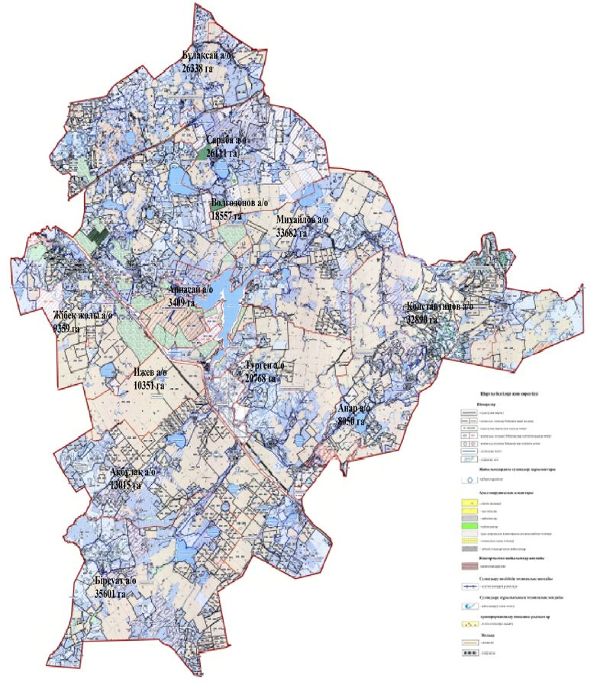

Аршалы ауданы бойынша 2021-2022 жылдарға арналған
жайылымдарды басқару және
оларды пайдалану жөніндегі
жоспарға 4 қосымша
Аршалы ауданы Ақбұлақ ауылдық округінің жайылым пайдаланушылардың су тұтыну нормасына сәйкес жасалған су көздерiне (көлдерге, өзендерге, тоғандарға, апандарға, суару немесе суландыру каналдарына, құбырлы немесе шахталы құдықтарға) қол жеткізу схемасы

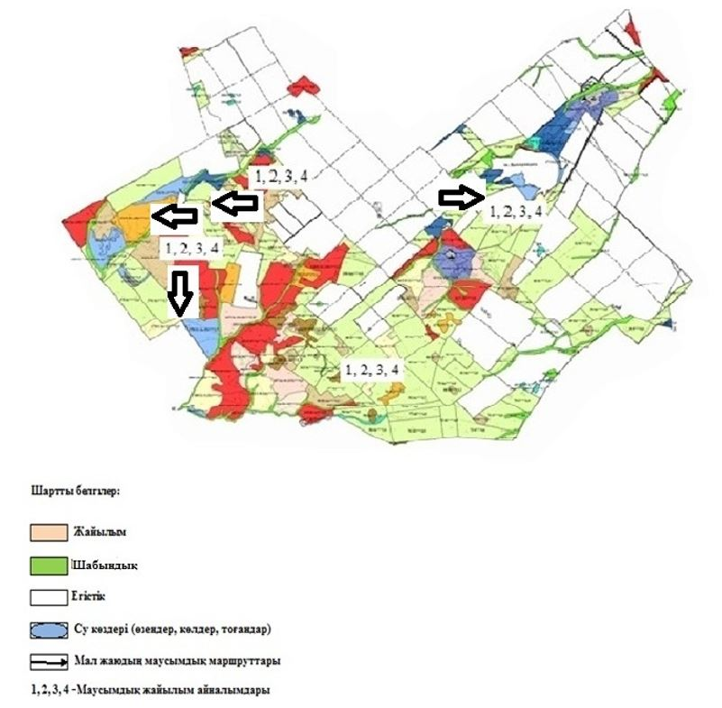

Аршалы ауданы бойынша 2021-2022 жылдарға арналған
жайылымдарды басқару және
оларды пайдалану жөніндегі
жоспарға 5 қосымша
Аршалы ауданы Анар ауылдық округінің жайылым пайдаланушылардың су тұтыну нормасына сәйкес жасалған су көздерiне (көлдерге, өзендерге, тоғандарға, апандарға, суару немесе суландыру каналдарына, құбырлы немесе шахталы құдықтарға) қол жеткізу схемасы

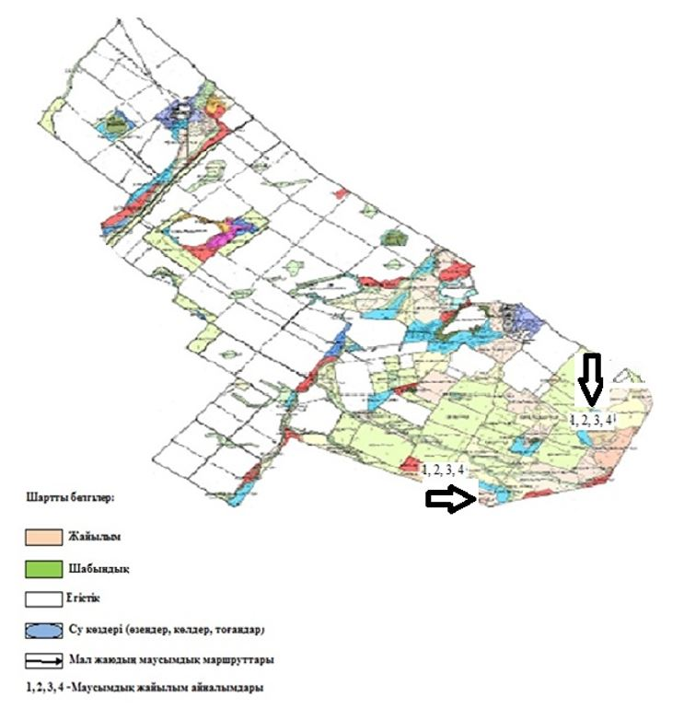

Аршалы ауданы бойынша 2021-2022 жылдарға арналған
жайылымдарды басқару және
оларды пайдалану жөніндегі
жоспарға 6 қосымша
Аршалы ауданы Арнасай ауылдық округінің жайылым пайдаланушылардың су тұтыну нормасына сәйкес жасалған су көздерiне (көлдерге, өзендерге, тоғандарға, апандарға, суару немесе суландыру каналдарына, құбырлы немесе шахталы құдықтарға) қол жеткізу схемасы

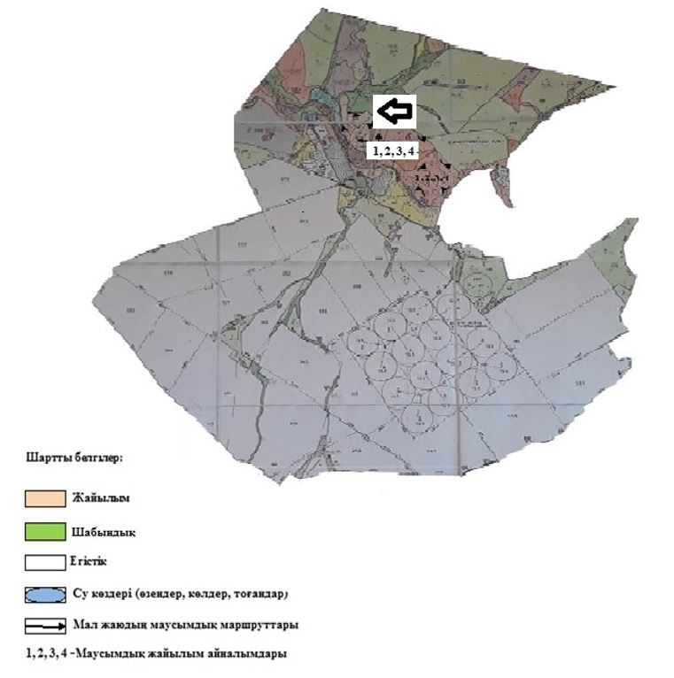

Аршалы ауданы бойынша 2021-2022 жылдарға арналған
жайылымдарды басқару және
оларды пайдалану жөніндегі
жоспарға 7 қосымша
Аршалы ауданы Бірсуат ауылдық округінің жайылым пайдаланушылардың су тұтыну нормасына сәйкес жасалған су көздерiне (көлдерге, өзендерге, тоғандарға, апандарға, суару немесе суландыру каналдарына, құбырлы немесе шахталы құдықтарға) қол жеткізу схемасы

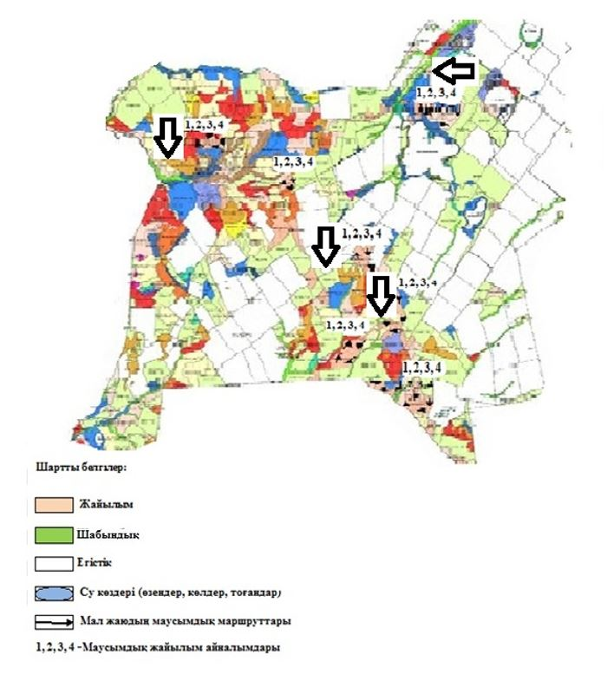

Аршалы ауданы бойынша 2021-2022 жылдарға арналған
жайылымдарды басқару және
оларды пайдалану жөніндегі
жоспарға 8 қосымша
Аршалы ауданы Бұлақсай ауылдық округінің жайылым пайдаланушылардың су тұтыну нормасына сәйкес жасалған су көздерiне (көлдерге, өзендерге, тоғандарға, апандарға, суару немесе суландыру каналдарына, құбырлы немесе шахталы құдықтарға) қол жеткізу схемасы

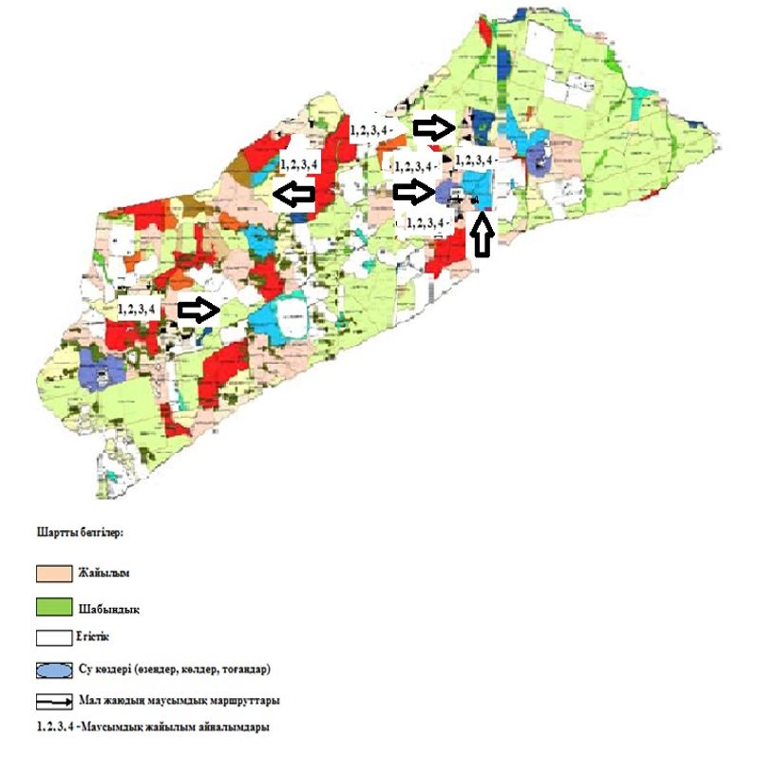

Аршалы ауданы бойынша 2021-2022 жылдарға арналған
жайылымдарды басқару және
оларды пайдалану жөніндегі
жоспарға 9 қосымша
Аршалы ауданы Волгодонов ауылдық округінің жайылым пайдаланушылардың су тұтыну нормасына сәйкес жасалған су көздерiне (көлдерге, өзендерге, тоғандарға, апандарға, суару немесе суландыру каналдарына, құбырлы немесе шахталы құдықтарға) қол жеткізу схемасы

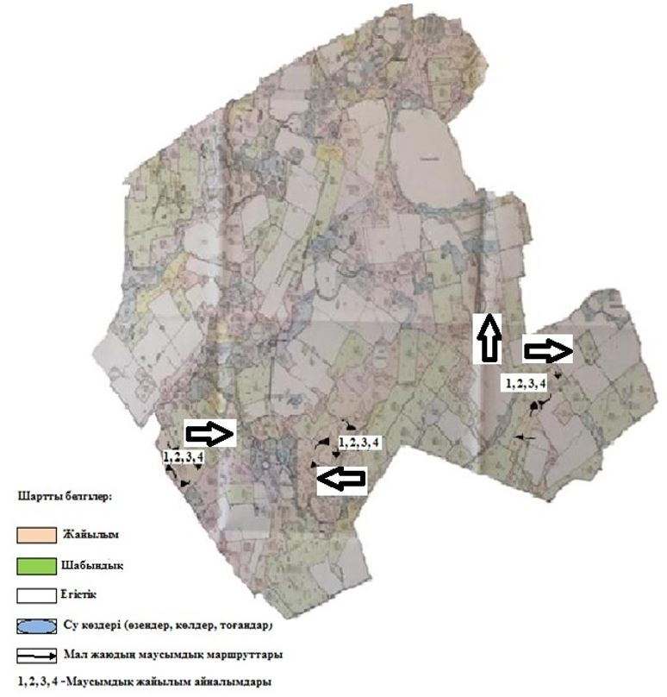

Аршалы ауданы бойынша 2021-2022 жылдарға арналған
жайылымдарды басқару және
оларды пайдалану жөніндегі
жоспарға 10 қосымша
Аршалы ауданы Жібек жолы ауылдық округінің жайылым пайдаланушылардың су тұтыну нормасына сәйкес жасалған су көздерiне (көлдерге, өзендерге, тоғандарға, апандарға, суару немесе суландыру каналдарына, құбырлы немесе шахталы құдықтарға) қол жеткізу схемасы

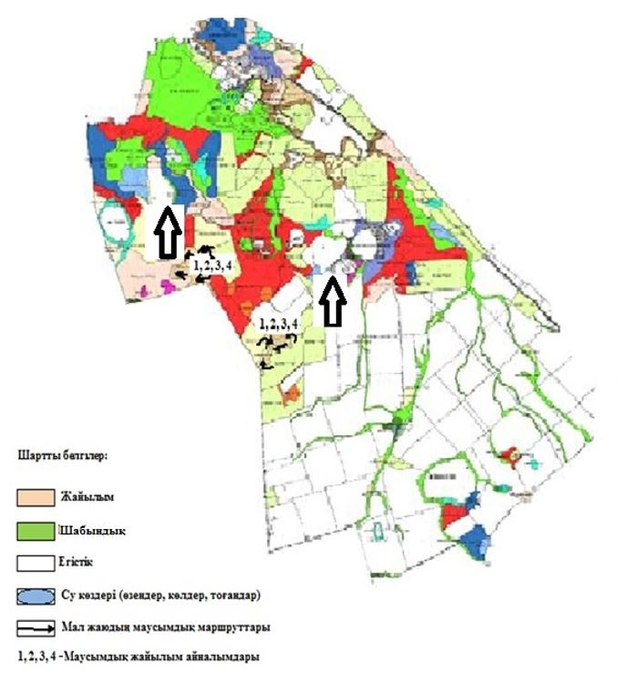

Аршалы ауданы бойынша 2021-2022 жылдарға арналған
жайылымдарды басқару және
оларды пайдалану жөніндегі
жоспарға 11 қосымша
Аршалы ауданы Ижев ауылдық округінің жайылым пайдаланушылардың су тұтыну нормасына сәйкес жасалған су көздерiне (көлдерге, өзендерге, тоғандарға, апандарға, суару немесе суландыру каналдарына, құбырлы немесе шахталы құдықтарға) қол жеткізу схемасы

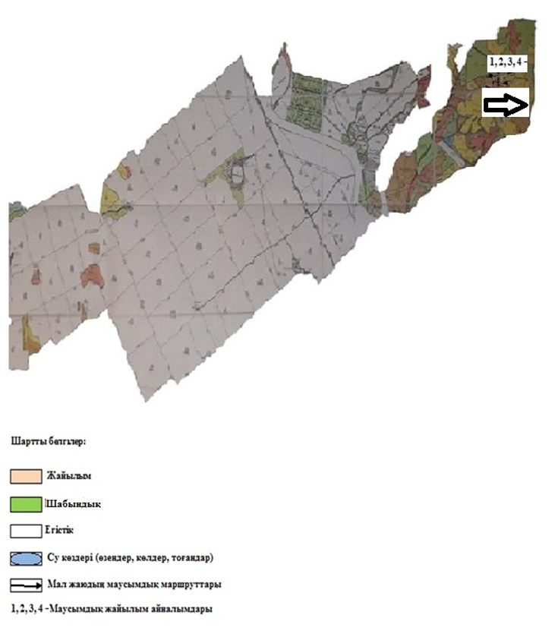

Аршалы ауданы бойынша 2021-2022 жылдарға арналған
жайылымдарды басқару және
оларды пайдалану жөніндегі
жоспарға 12 қосымша
Аршалы ауданы Константинов ауылдық округінің жайылым пайдаланушылардың су тұтыну нормасына сәйкес жасалған су көздерiне (көлдерге, өзендерге, тоғандарға, апандарға, суару немесе суландыру каналдарына, құбырлы немесе шахталы құдықтарға) қол жеткізу схемасы

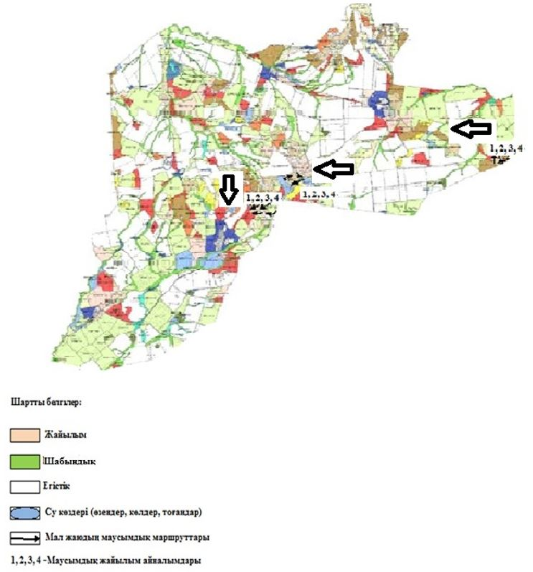

Аршалы ауданы бойынша 2021-2022 жылдарға арналған
жайылымдарды басқару және
оларды пайдалану жөніндегі
жоспарға 13 қосымша
Аршалы ауданы Михайлов ауылдық округінің жайылым пайдаланушылардың су тұтыну нормасына сәйкес жасалған су көздерiне (көлдерге, өзендерге, тоғандарға, апандарға, суару немесе суландыру каналдарына, құбырлы немесе шахталы құдықтарға) қол жеткізу схемасы

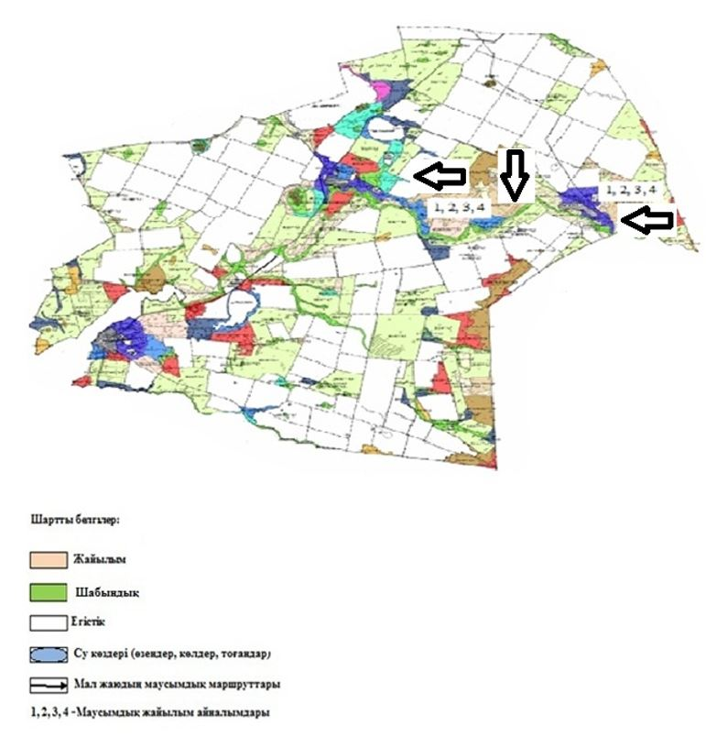

Аршалы ауданы бойынша 2021-2022 жылдарға арналған
жайылымдарды басқару және
оларды пайдалану жөніндегі
жоспарға 14 қосымша
Аршалы ауданы Сараба ауылдық округінің жайылым пайдаланушылардың су тұтыну нормасына сәйкес жасалған су көздерiне (көлдерге, өзендерге, тоғандарға, апандарға, суару немесе суландыру каналдарына, құбырлы немесе шахталы құдықтарға) қол жеткізу схемасы

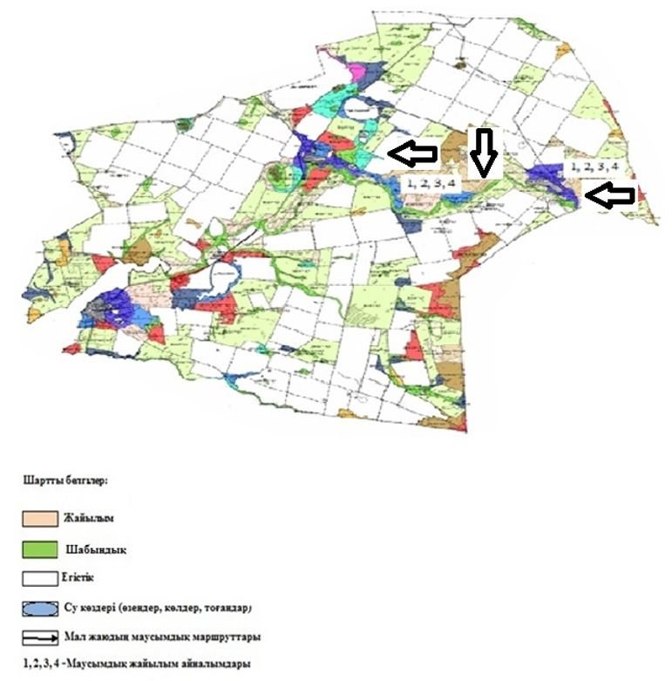

Аршалы ауданы бойынша 2021-2022 жылдарға арналған
жайылымдарды басқару және
оларды пайдалану жөніндегі
жоспарға 15 қосымша
Аршалы ауданы Турген ауылдық округінің жайылым пайдаланушылардың су тұтыну нормасына сәйкес жасалған су көздерiне (көлдерге, өзендерге, тоғандарға, апандарға, суару немесе суландыру каналдарына, құбырлы немесе шахталы құдықтарға) қол жеткізу схемасы

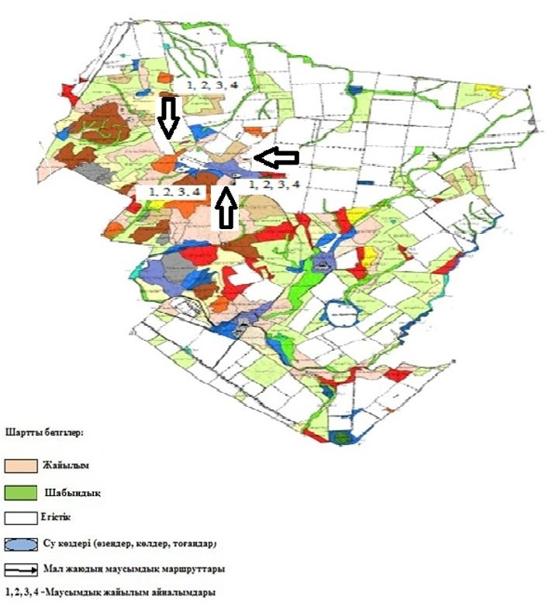

Аршалы ауданы бойынша 2021-2022 жылдарға арналған
жайылымдарды басқару және
оларды пайдалану жөніндегі
жоспарға 16 қосымша
Жайылымы жоқ жеке және (немесе) заңды тұлғалардың ауыл шаруашылығы жануарларының мал басын орналастыру үшін жайылымдарды қайта бөлу және оны берілетін жайылымдарға ауыстыру схемасы

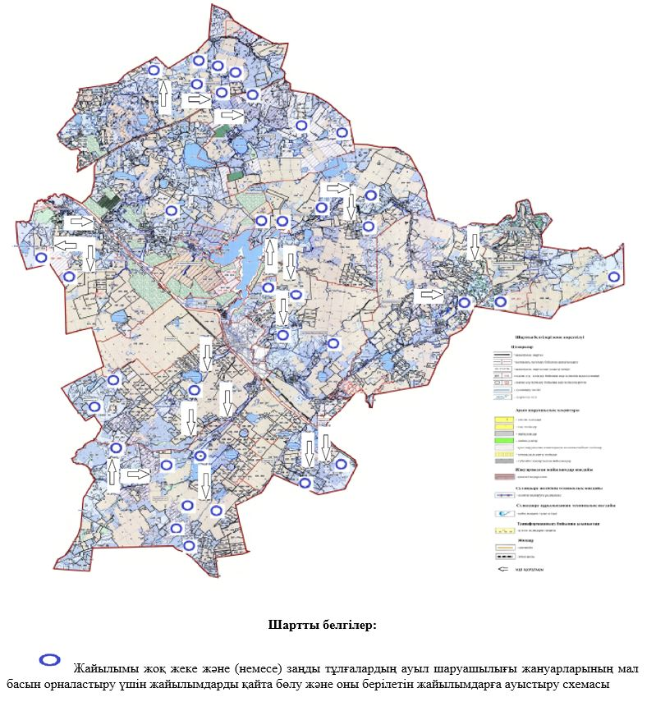

Аршалы ауданы бойынша 2021-2022 жылдарға арналған
жайылымдарды басқару және
оларды пайдалану жөніндегі
жоспарға 17 қосымша
Жайылымдармен қамтамасыз етілмеген жеке және (немесе) заңды тұлғалардың ауыл шаруашылығы жануарларының мал басын шалғайдағы жайылымдарға орналастыру схемасы

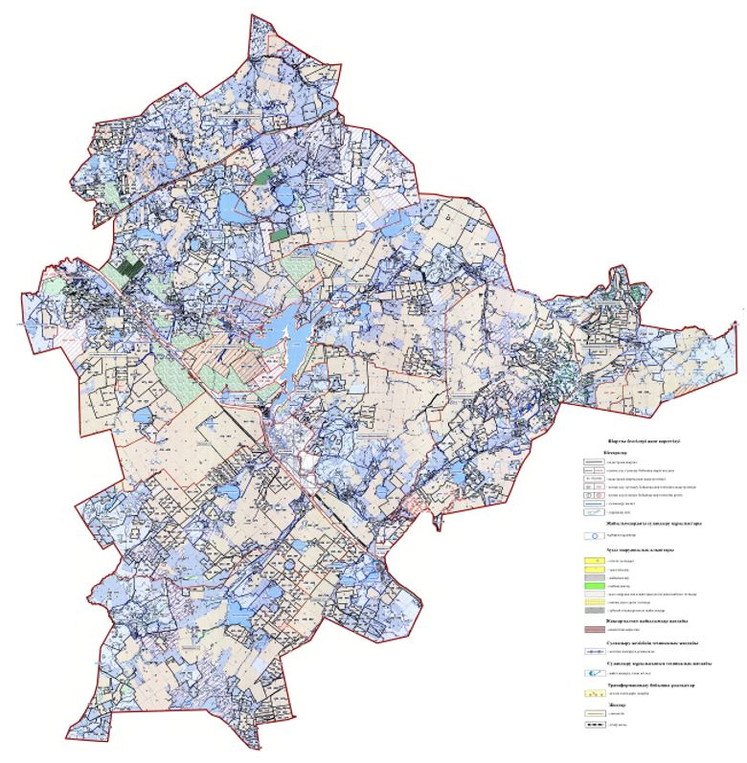

Ескерту: Ауданда шалғайдағы жайылымдар жоқ
Аршалы ауданы бойынша 2021-2022 жылдарға арналған
жайылымдарды басқару және
оларды пайдалану жөніндегі
жоспарға 18 қосымша
Ауыл шаруашылығы жануарларын жаюдың және айдаудың маусымдық маршруттарын белгілейтін жайылымдарды пайдалану жөніндегі күнтізбелік графигі
№ | Кент және ауылдық округтер атаулары | 2021 жылғы қашалар саны |  |  |  | 2022 жылғы қашалар саны
 |  | 1 | 2 | 3 | 4 | 1 | 2 | 3 | 4
1 | Ақбұлақ ауылдық округі | көктемгі-жазғы мезгіл | жазғы мезгіл | жазғы- күзгі мезгіл | демалатын қаша | демалатын қаша | көктемгі-жазғы мезгіл | жазғы мезгіл | жазғы- күзгі  мезгіл
2 | Анар ауылдық округі | көктемгі-жазғы мезгіл | жазғы мезгіл | демала-тын қаша | жазғы- күзгі мезгіл | көктемгі-жазғы мезгіл | жазғы мезгіл | жазғы- күзгі мезгіл | демалатын қаша
3 | Арнасай ауылдық округі | көктемгі-жазғы мезгіл | демалатын қаша | жазғы мезгіл | жазғы- күзгі мезгіл | көктемгі-жазғы мезгіл | жазғы мезгіл | демалатын қаша | жазғы- күзгі мезгіл
4 | Бірсуат ауылдық округі | демалатын қаша | көктемгі-жазғы мезгіл | жазғы мезгіл | жазғы- күзгі мезгіл | көктемгі-жазғы мезгіл | демалатын қаша | жазғы мезгіл | жазғы- күзгі мезгіл
5 | Бұлақсай ауылдық округі | көктемгі-жазғы мезгіл | жазғы мезгіл | жазғы- күзгі мезгіл | демалатын қаша | көктемгі-жазғы мезгіл | жазғы мезгіл | демалатын қаша | жазғы- күзгі мезгіл
6 | Волгодонов ауылдық округі | көктемгі-жазғы мезгіл | демалатын қаша | жазғы мезгіл | жазғы- күзгі мезгіл | көктемгі-жазғы мезгіл | жазғы мезгіл | демалатын қаша | жазғы- күзгі мезгіл
7 | Жібек жолы ауылдық округі | көктемгі-жазғы мезгіл | жазғы мезгіл | демала-тын қаша | жазғы- күзгі мезгіл | көктемгі-жазғы мезгіл | демалатын қаша | жазғы мезгіл | жазғы- күзгі мезгіл мезгіл
8 | Ижев ауылдық округі | демалатын қаша | көктемгі-жазғы мезгіл | жазғы мезгіл | жазғы- күзгі мезгіл | көктемгі-жазғы мезгіл | демалатын қаша | жазғы мезгіл | жазғы- күзгі мезгіл
9 | Константинов ауылдық округі | көктемгі-жазғы мезгіл | жазғы мезгіл | демала-тын қаша | жазғы- күзгі мезгіл | көктемгі-жазғы мезгіл | жазғы мезгіл | жазғы- күзгі мезгіл | демалатын қаша
10 | Михайлов ауылдық округі | көктемгі-жазғы мезгіл | жазғы мезгіл | жазғы- күзгі мезгіл | демалатын қаша | көктемгі-жазғы мезгіл | жазғы мезгіл | демалатын қаша | жазғы- күзгі мезгіл
11 | Турген ауылдық округі | көктемгі-жазғы мезгіл | демалатын қаша | жазғы мезгіл | жазғы- күзгі мезгіл | көктемгі-жазғы мезгіл | жазғы мезгіл | демалатын қаша | жазғы- күзгі мезгіл
12 | Сараба ауылдық округі | демалатын қаша | көктемгі-жазғы мезгіл | жазғы мезгіл | жазғы- күзгі мезгіл | көктемгі-жазғы мезгіл | жазғы мезгіл | жазғы- күзгі мезгіл | демалатын қаша
Аршалы ауданы бойынша
2021-2022 жылдарға арналған
жайылымдарды басқару және
оларды пайдалану жөніндегі
жоспарға 19 қосымша
Ауыл шаруашылығы жануарларының мал басының саны туралы мәліметтер
Ауылдық округ атауы | Ірі қара мал,  бас | Ұсақ қара мал,  бас | Жылқылар,  бас
Ақбұлақ | 955 | 1382 | 374
Анар | 843 | 515 | 127
Арнасай | 382 | 679 | 338
Бірсуат | 746 | 3249 | 875
Бұлақсай | 1002 | 1901 | 541
Волгодонов | 1328 | 3736 | 701
Жібек жолы | 596 | 384 | 534
Ижев | 1317 | 183 | 771
Константинов | 1978 | 1880 | 353
Михайлов | 2213 | 1615 | 492
Сараба | 1036 | 2124 | 454
Түрген | 1403 | 929 | 298

© 2012. Қазақстан Республикасы Әділет министрлігінің «Қазақстан Республикасының Заңнама және құқықтық ақпарат институты» ШЖҚ РМК

